**Guilherme Vieira Brasil / Davi Bezerra Brandão**

**3º H – BD III**

**Correção do Trabalho Exigido em Sala de Aula**

**Código:**

CREATE DATABASE Sistema_Academico_Etec_Heliópolis;

USE Sistema_Academico_Etec_Heliópolis;

CREATE TABLE `alunos` (

`Matricula` int(11) NOT NULL primary key auto_increment,

`Nome` varchar(40) NOT NULL,

`Data_Nascimento` date NOT NULL,

`Idade` int(4) NOT NULL,

`CPF` varchar(14) DEFAULT NULL,

`RG_Identidade` varchar(20) DEFAULT NULL,

`Nome_Pai` varchar(40) NOT NULL,

`Nome_Mae` varchar(40) NOT NULL,

`Endereco` varchar(50) NOT NULL,

`Numero` int(4) NOT NULL,

`Cidade` varchar(35) NOT NULL,

`Estado` char(2) NOT NULL,

`Bairro` varchar(40) NOT NULL,

`Telefone` varchar(30) DEFAULT NULL,

`Celular` varchar(30) DEFAULT NULL,

`Chamarpor` varchar(30) DEFAULT NULL,

`Alergia` varchar(30) DEFAULT NULL,

`Grupo_Sangue` varchar(10) DEFAULT NULL,

`Doador` int(4) DEFAULT NULL

) ENGINE=InnoDB DEFAULT CHARSET=latin1;

CREATE TABLE `professores` (

`Codigo` int(4) NOT NULL primary key auto_increment,

`Nome` varchar(40) NOT NULL,

`Data_Nascimento` date NOT NULL,

`Idade` int(4) NOT NULL,

`CPF` varchar(14) NOT NULL,

`RG_Identidade` varchar(20) NOT NULL,

`CTPS` varchar(40) NOT NULL,

`Graduacao` varchar(30) NOT NULL,

`Estado_Civil` varchar(25) NOT NULL,

`Filhos` int(4) NOT NULL,

`Endereco` varchar(50) NOT NULL,

`Numero` int(4) NOT NULL,

`Cidade` varchar(35) NOT NULL,

`Bairro` varchar(30) NOT NULL,

`Estado` char(2) NOT NULL,

`Telefone` varchar(25) NOT NULL,

`Celular` varchar(25) DEFAULT NULL,

`Grupo_Sangue` varchar(10) DEFAULT NULL,

`Doador` int(4) DEFAULT NULL

) ENGINE=InnoDB DEFAULT CHARSET=latin1;

CREATE TABLE `turmas` (

`Codigo_Turma` int(4) NOT NULL primary key auto_increment,

`Descricao` varchar(30) NOT NULL,

`Grau` int(4) NOT NULL,

`Serie` int(4) NOT NULL,

`Turno` char(1) NOT NULL

) ENGINE=InnoDB DEFAULT CHARSET=latin1;

CREATE TABLE `matriculas` (

`Cod_Matricula` int(4) primary key not null auto_increment,

`Mat_Aluno` int(11) NOT NULL,

`Cod_Turma` int(4) NOT NULL,

`Valor` float(9,2) NOT NULL,

`Data` date NOT NULL,

CONSTRAINT `matriculas_ibfk_1` FOREIGN KEY (`Mat_Aluno`) REFERENCES `alunos` (`Matricula`),

CONSTRAINT `matriculas_ibfk_2` FOREIGN KEY (`Cod_Turma`) REFERENCES `turmas` (`Codigo_Turma`)

) ENGINE=InnoDB DEFAULT CHARSET=latin1;

CREATE TABLE `alocacoes` (

`Cod_Posicao` int(11) NOT NULL primary key auto_increment,

`Codigo_Professor_Aloca` int(4) NOT NULL,

`Codigo_Turma_Aloca` int(4) NOT NULL,

CONSTRAINT `alocacoes_ibfk_1` FOREIGN KEY (`Codigo_Professor_Aloca`) REFERENCES `professores` (`Codigo`),

CONSTRAINT `alocacoes_ibfk_2` FOREIGN KEY (`Codigo_Turma_Aloca`) REFERENCES `turmas` (`Codigo_Turma`)

) ENGINE=InnoDB DEFAULT CHARSET=latin1;

/* Inserção de Dados na tabela Alunos */

INSERT INTO `alunos`(Nome,Data_Nascimento,Idade,CPF,RG_Identidade,Nome_Pai,Nome_Mae,Endereco,Numero,Cidade,Estado,Bairro,Telefone,Celular,Chamarpor,Alergia,Grupo_Sangue,Doador) VALUES ('PEDRO ANTONIO SILVA', '1997-02-28', 23, '100.526.878-78', '18.528.639', 'PEDRO SILVA', 'MARIA SILVA', 'RUA TREZE DE MAIO', 352, 'VALINHOS', 'SP', 'CENTRO', '19 2627-2325', '19 99999-8888', 'PEDRINHO', 'DERIVADOS DE LEITE', 'o+', 2);

INSERT INTO `alunos`(Nome,Data_Nascimento,Idade,CPF,RG_Identidade,Nome_Pai,Nome_Mae,Endereco,Numero,Cidade,Estado,Bairro,Telefone,Celular,Chamarpor,Alergia,Grupo_Sangue,Doador) VALUES ('MARCOS SILVA','1998-03-26',21,'100.526.999-71','17.529.640','JOSÉ SILVA','MARIANA SILVA','RUA DOIS DE MAIO',150,'VALINHOS','SP','CENTRO','19 2627-2525','19 99999-7777','PANO','DERIVADOS DE LEITE','o-',2);

INSERT INTO `alunos`(Nome,Data_Nascimento,Idade,CPF,RG_Identidade,Nome_Pai,Nome_Mae,Endereco,Numero,Cidade,Estado,Bairro,Telefone,Celular,Chamarpor,Alergia,Grupo_Sangue,Doador) VALUES ('ANTONIO SILVA','1998-04-15',21,'100.526.777-72','17.345.645','JAIR SILVA','MARTA SILVA','RUA DOIS DE MAIO',180,'VALINHOS','SP','CENTRO','19 2627-2727','19 99999-1111','PAIO','DERIVADOS DE LEITE','A-',2);

INSERT INTO ALUNOS (Nome,Data_Nascimento,Idade,CPF,RG_Identidade,Nome_Pai,Nome_Mae,Endereco,Numero,Cidade,Estado,Bairro,Telefone,Celular,Chamarpor,Alergia,Grupo_Sangue,Doador) VALUES('PEDRO SILVA','1974-12-01',44,'10234567818','12345978-X',

'MARCOS SILVA','MARIA SILVA','RUA DOS MARMITEIROS',123,'SÃO PAULO','SP','VILA MARIANA',

'11-2233-3456','11-99988-5656','PEDRINHO','LACTOSE','O+',1);

INSERT INTO ALUNOS (Nome,Data_Nascimento,Idade,CPF,RG_Identidade,Nome_Pai,Nome_Mae,Endereco,Numero,Cidade,Estado,Bairro,Telefone,Celular,Chamarpor,Alergia,Grupo_Sangue,Doador) VALUES('ANA SILVA','1975-11-01',43,'10256767819','12347979-X',

'MARCOS SILVA','MARIA SILVA','RUA DOS MARMITEIROS',123,'SÃO PAULO','SP','VILA MARIANA',

'11-2233-3456','11-99988-5656','ANINHA','LACTOSE','O-',1);

INSERT INTO ALUNOS (Nome,Data_Nascimento,Idade,CPF,RG_Identidade,Nome_Pai,Nome_Mae,Endereco,Numero,Cidade,Estado,Bairro,Telefone,Celular,Chamarpor,Alergia,Grupo_Sangue,Doador) VALUES('CARLOS MOREIRA','1976-12-01',43,'10234523420','12348777-X',

'ANTONIO MOREIRA','ANA MARIA MOREIRA','RUA DOS ALFACES',1123,'SÃO PAULO','SP','VILA PEDREIRA',

'11-5233-3466','11-99988-1212','KAKA','LACTOSE','O-',1);

INSERT INTO ALUNOS (Nome,Data_Nascimento,Idade,CPF,RG_Identidade,Nome_Pai,Nome_Mae,Endereco,Numero,Cidade,Estado,Bairro,Telefone,Celular,Chamarpor,Alergia,Grupo_Sangue,Doador) VALUES('CARLOS PEDROSA SILVA','1976-10-02',43,'10234500232','12352777-X',

'JOÃO MOREIRA','ANA TEREZA MOREIRA','RUA DOS TOMATES',1125,'SÃO PAULO','SP','VILA DOS NADADORES',

'11-5233-3577','11-99988-1313','PEPE','LACTOSE','A-',1);

/* Inserção de Dados na tabela Professores */

INSERT INTO professores (Nome,Data_Nascimento,Idade,CPF,RG_Identidade,CTPS,Graduacao,Estado_Civil,Filhos,Endereco,Numero,Cidade,Bairro,Estado,Telefone,Celular,Grupo_Sangue,Doador) VALUES ('ARINDA', '1966-02-28', 53, '1392368830', 'XXXXXX-0', 'Pós-Graduação Completa','Letras', 'Solteira', 0, 'Rua Abilio Soares', 14, 'São Paulo', 'Paraíso', 'SP', '(11)5662-7032', '(11)99032-4568', 'O+', 0);

INSERT INTO professores (Nome,Data_Nascimento,Idade,CPF,RG_Identidade,CTPS,Graduacao,Estado_Civil,Filhos,Endereco,Numero,Cidade,Bairro,Estado,Telefone,Celular,Grupo_Sangue,Doador) VALUES ('ISMAEL', '1988-01-10', 42, '3782368490', 'XXXXXX-3', 'Pós-Graduação Completa','Matemática', 'Casado', 3, 'Rua das Belezas', 352, 'São Paulo', 'Morumbi', 'SP', '(11)5661-1012', '(11)97342-4318', 'A-', 1);

INSERT INTO professores (Nome,Data_Nascimento,Idade,CPF,RG_Identidade,CTPS,Graduacao,Estado_Civil,Filhos,Endereco,Numero,Cidade,Bairro,Estado,Telefone,Celular,Grupo_Sangue,Doador) VALUES ('SONIA', '1998-10-23', 21, '4782394969', 'XXXXXX-2', 'Pós-Graduação Completa','Filosofia', 'Divorciada', 1, 'Rua Alberto Feijó', 47, 'Distrito Federal', 'Conceição', 'DF', '(11)5663-9807', '(11)94442-3672', 'B+', 0);

/* Inserção de Dados na tabela Turmas */

INSERT INTO turmas (Descricao,Grau,Serie,Turno) VALUES ('Matemática',3,2,'N');

INSERT INTO turmas (Descricao,Grau,Serie,Turno) VALUES ('Física',1,1,'D');

INSERT INTO turmas (Descricao,Grau,Serie,Turno) VALUES ('Gastronomia',2,2,'N');

/* Inserção de Dados na tabela Matriculas */

INSERT INTO Matriculas (Mat_Aluno,Cod_Turma,Valor,Data) VALUES (1,1,350,'2020-03-10');

INSERT INTO Matriculas (Mat_Aluno,Cod_Turma,Valor,Data) VALUES (2,3,200,'2021-09-05');

INSERT INTO Matriculas (Mat_Aluno,Cod_Turma,Valor,Data) VALUES (5,2,1000.50,'2019-07-23');

/* Inserção de Dados na tabela Alocações */

INSERT INTO Alocacoes (Codigo_Professor_Aloca,Codigo_Turma_Aloca) VALUES (1,1);

INSERT INTO Alocacoes (Codigo_Professor_Aloca,Codigo_Turma_Aloca) VALUES (1,3);

INSERT INTO Alocacoes (Codigo_Professor_Aloca,Codigo_Turma_Aloca) VALUES (3,2);

/* Views da tabela Alunos*/

CREATE VIEW VW_LISTAALUNOS

AS SELECT Matricula,Nome,Data_Nascimento

FROM ALUNOS;

CREATE VIEW VW_LISTAALUNOS2

AS SELECT Matricula,Nome,Data_Nascimento

FROM ALUNOS

WHERE Nome='PEDRO ANTONIO SILVA';

/* Views da tabela Professores*/

CREATE VIEW VW_LISTAProfessores

AS SELECT Nome,RG_Identidade,Grupo_Sangue,Doador

FROM Professores;

CREATE VIEW VW_LISTAProfessoresNaoDoadores

AS SELECT Codigo,Nome,Grupo_Sangue

FROM Professores

WHERE Doador=0;

/* Views da tabela Turmas*/

CREATE VIEW VW_LISTATurmas

AS SELECT Grau,Turno,Descricao

FROM Turmas;

CREATE VIEW VW_LISTATurmas1serie

AS SELECT Turno,Descricao

FROM turmas

WHERE Serie=1;

/* Views da tabela Matriculas*/

CREATE VIEW VW_LISTAMATRICULAS

AS SELECT Mat_Aluno, Valor, data

FROM Matriculas;

CREATE VIEW VW_LISTAMatriculasBaratas

AS SELECT Mat_Aluno, Cod_Turma, Valor

FROM Matriculas

WHERE Valor<500;

/* Views da tabela Alocacoes*/

CREATE VIEW VW_LISTAAlocacoes

AS SELECT Cod_Posicao, Codigo_Professor_Aloca

FROM Alocacoes;

CREATE VIEW VW_LISTAAlocacoesSemTurma1

AS SELECT Cod_Posicao

FROM Alocacoes

WHERE Codigo_Turma_Aloca>1;

/* Mostrar tabelas feitas*/

SELECT * FROM ALUNOS;

SELECT Nome,Data_Nascimento FROM ALUNOS WHERE Nome_Mae = 'MARIA SILVA';

SELECT * FROM ALUNOS WHERE Nome Like '%SILVA%';

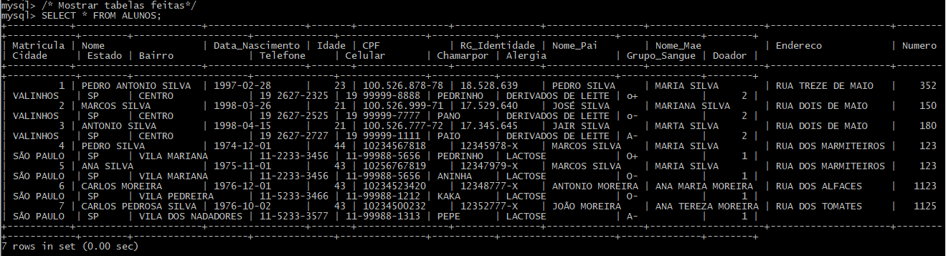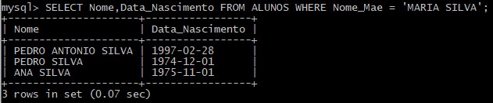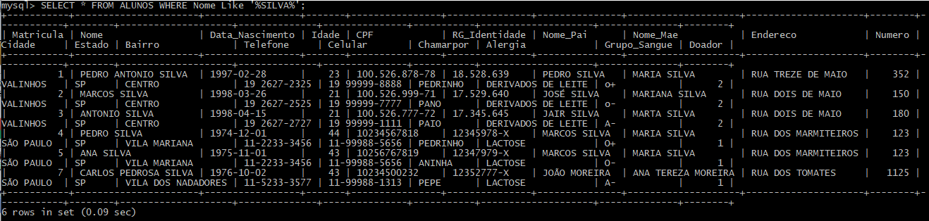

SELECT * FROM PROFESSORES;

SELECT NOME,CIDADE,BAIRRO FROM PROFESSORES WHERE ESTADO= 'SP';

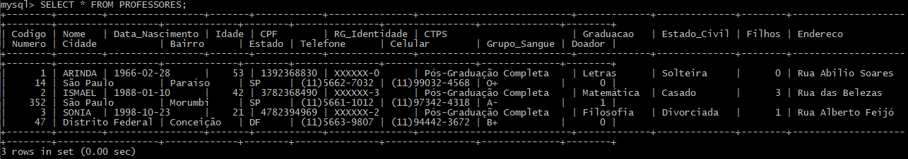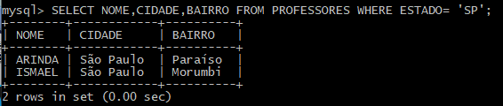

SELECT * FROM TURMAS;

SELECT DESCRICAO, SERIE FROM TURMAS WHERE TURNO='N';

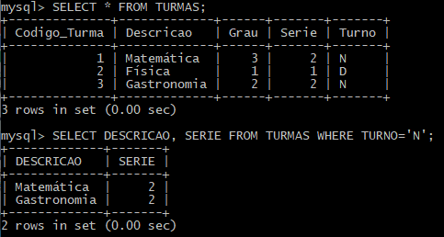

SELECT * FROM MATRICULAS;

SELECT MAT_ALUNO, VALOR FROM MATRICULAS WHERE COD_TURMA=3;

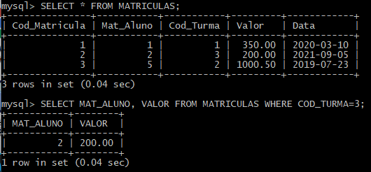

SELECT * FROM ALOCACOES;

SELECT COD_POSICAO FROM ALOCACOES WHERE CODIGO_PROFESSOR_ALOCA=1;

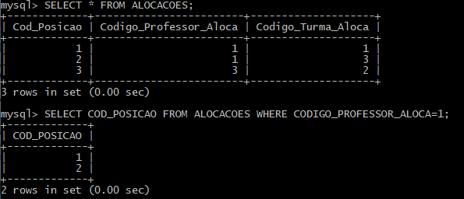

/* Mostrar Views Feitas*/

SELECT * FROM VW_LISTAALUNOS;

SELECT * FROM VW_LISTAALUNOS LIMIT 3;

SELECT * FROM VW_LISTAALUNOS2;

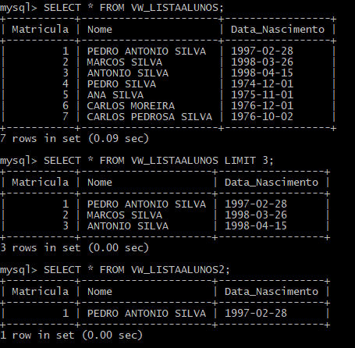

SELECT * FROM VW_LISTAPROFESSORES;

SELECT * FROM VW_LISTAPROFESSORES LIMIT 2;

SELECT * FROM VW_LISTAPROFESSORESNAODOADORES;

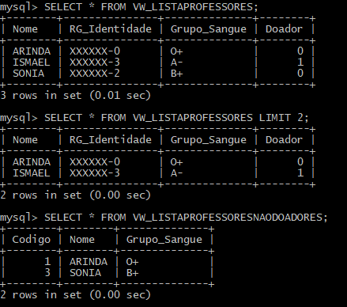

SELECT * FROM VW_LISTATURMAS;

SELECT * FROM VW_LISTATURMAS LIMIT 1;

SELECT * FROM VW_LISTATURMAS1SERIE;

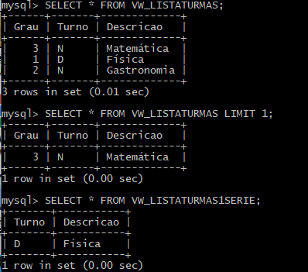

SELECT * FROM VW_LISTAMATRICULAS;

SELECT * FROM VW_LISTAMATRICULAS LIMIT 2;

SELECT * FROM VW_LISTAMATRICULASBARATAS;

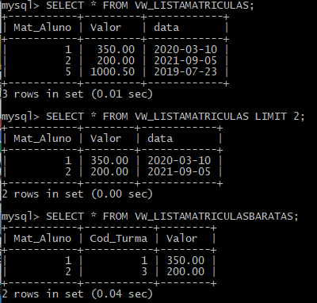

SELECT * FROM VW_LISTAALOCACOES;

SELECT * FROM VW_LISTAALOCACOES LIMIT 2;

SELECT * FROM VW_LISTAALOCACOESSEMTURMA1;

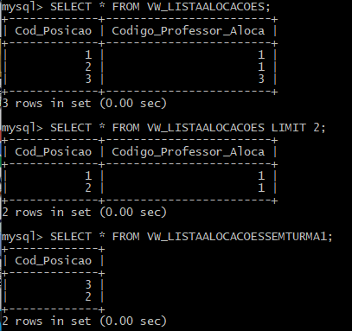

**Diagrama**

